TĂNG CƯỜNG PHÒNG CHỐNG SỐT XUẤT HUYẾT
Trong khi cả nước đang sát sao từng ngày ứng phó dịch Covid-19, thời gian gần đây số ca mắc sốt xuất huyết có dấu hiệu gia tăng tại các tỉnh thành trên cả nước. Đến nay cả nước đã ghi nhận 50.473 trường hợp mắc sốt xuất huyết và 20 trường hợp bệnh nhân đãkhông qua khỏi. Bộ y tế khẩn trương chỉ đạo: vừa đảm bảo chống dịch covid vừa tích cực phòng chống dịch sốt xuất huyết trên cả nước. Bộ cũng đã có văn bản yêu cầu Giám đốc các bệnh viện trực thuộc Bộ, Sở y tế cũng như các ban ngành cùng vào cuộc và tuyên truyền rộng rãi trong người dân trong cả nước.
Trước diễn biến nghiêm trọng của dịch bệnh, các đồng chí trong Ban giám hiệu trường Tiểu học Đô Thị Việt Hưng đã tiến hành chỉ đạo tốt, hiệu quả buổi tổng vệ sinh quy mô lớn trên toàn trường. Các bộ phận được phân công tiến hành phát quang toàn bộ bụi rậm, cành cây lòa xòa và nhổ dọn sạch cỏ dại ở xung quanh trường. Thu gom toàn bộ rác thải, chai lọ, phế liệu và đưa lên xe chở đi. Vệ sinh sạch sẽ các ngóc ngách ở mọi khu vực trong trường, đặc biệt là khu vệ sinh và những nơi ẩm ướt như cống rãnh. Đổ ngay hoặc úp ngược nước tồn đọng lâu ngày ở bất cứ vật dụng nào có thể trữ nước. Sau đó tiến hành phun thuốc diệt muỗi theo đúng quy trình mà bộ y tế đã có công văn hướng dẫn. Tuyên truyền đến phụ huynh và các em học sinh về tình hình dịch bệnh để cả cộng đồng cùng hưởng ứng và chung tay phòng tránh bệnh sốt xuất huyết.
Dưới đây là một số thông tin về bệnh và cách phòng tránh sốt xuất huyết: Bệnh sốt xuất huyết là gì?
- Sốt xuất huyết là bệnh truyền nhiễm cấp tính, có thể gây thành dịch do vi rút dengue gây ra. Bệnh lây lan do muỗi vằn đốt người bệnh nhiễm vi rút sau đó truyền bệnh cho người lành qua vết đốt.
- Ở Việt Nam, bệnh lưu hành rất phổ biến, ở cả 4 miền Bắc, Trung, Nam và Tây Nguyên, bệnh xảy ra quanh năm nhưng thường bùng phát thành dịch lớn vào mùa mưa, nhất là vào các tháng 7, 8, 9, 10.
Sự nguy hiểm của bệnh sốt xuất huyết:
- Bệnh chưa có thuốc điều trị đặc hiệu và chưa có vắc xin phòng bệnh.
- Thường gây ra dịch lớn với nhiều người mắc có thể gây tử vong nhất là với trẻ em, gây thiệt hại lớn về kinh tế, xã hội.
- Bệnh sốt xuất huyết do vi rút gây ra với 4 typ gây bệnh, một người có thể mắc nhiều lần do nhiễm các typ vi rút khác nhau.
Cơ chế mắc và truyền bệnh sốt xuất huyết

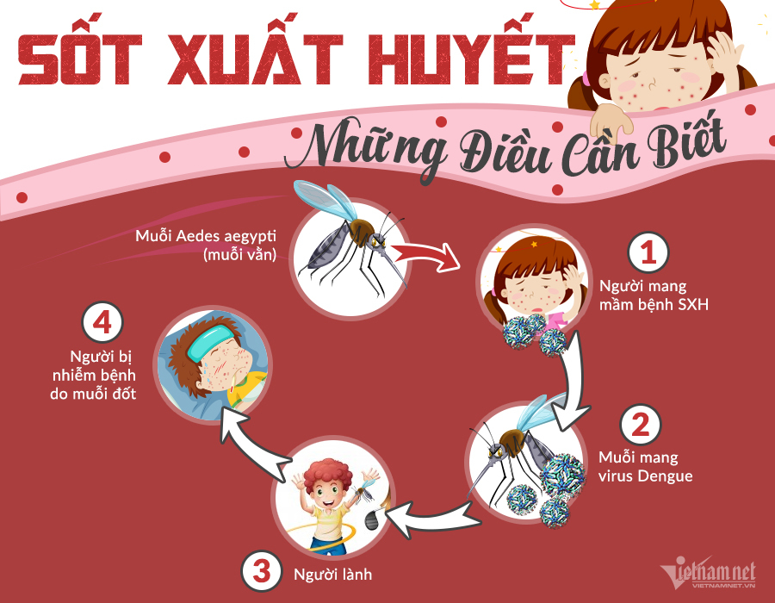

Những dấu hiệu của bệnh sốt xuất huyết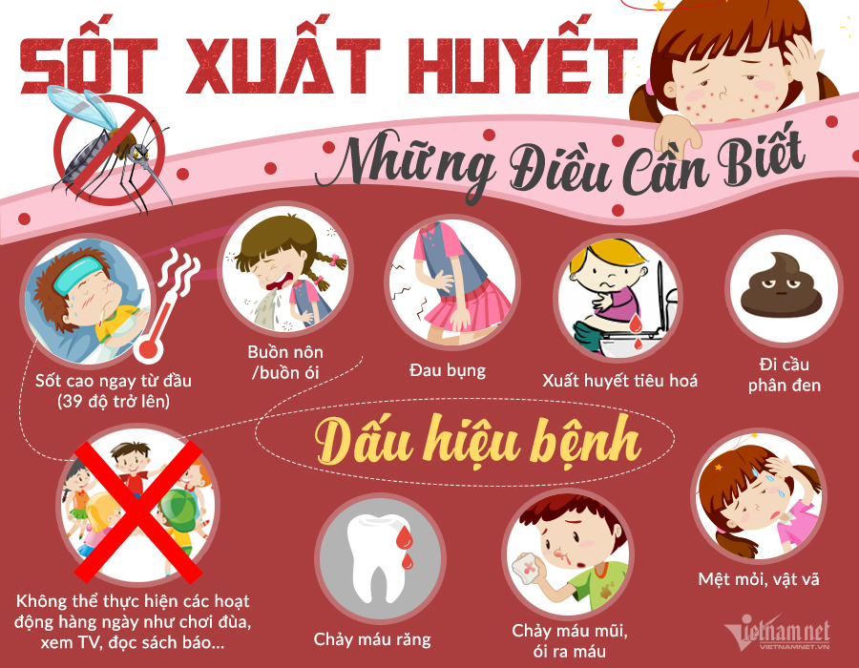

Cách điều trị bệnh
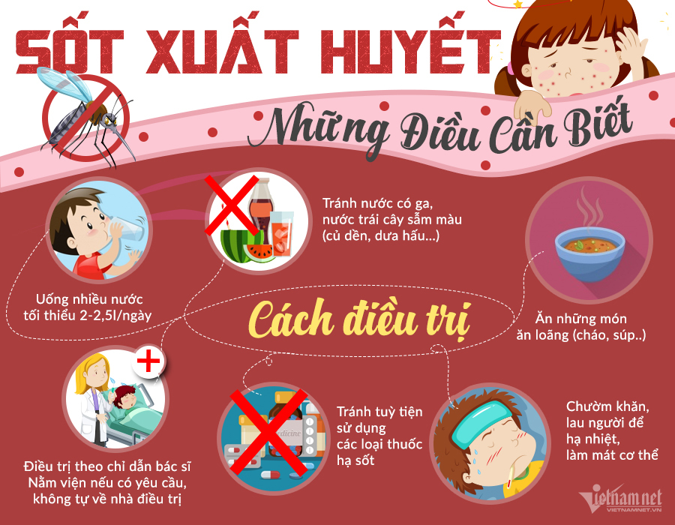

Cách phòng tránh bệnh
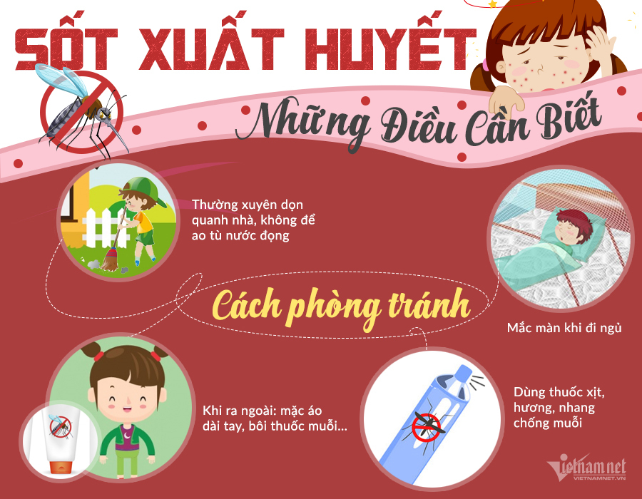
Vì sức khỏe của mỗi gia đình và của cả cộng đồng, mỗi người chúng ta hãy quan tâm thực hiện tốt các biện pháp phòng chống bệnh sốt xuất huyết với khẩu hiệu: “Thực hiện tốt vệ sinh môi trường. Không có lăng quăng, không có muỗi vằn, không có sốt xuất huyết”.
Xin chân thành cảm ơn và hẹn gặp lại!
Sưu tầm: Minh Hường

